Күні: 21.12.2018 |  |  | Мұғалімнің аты-жөні: Абильманолва С.С.
Сынып: 7 |  |  | Қатысқан оқушылар саны: |  |  | Қатыспағандар:
Сабақтың тақырыбы |  | Сән әлемі
Осы сабақ арқылы жүзеге асатын оқу мақсаттары |  | 7.О2. Ресми -іскерлік (өтініш, нұсқаулық, ресми құттықтаулар, ұсыныстар) салаға қатысты мәтіндердің тілдік ерекшелігін анықтап, талдау жасау.
Сабақтың мақсаттары |  | Ресми іс-қағаздар стилінде берілген мәтіндердің тілдік ерекшеліктерін анықтап, талдау жасау.
Бағалау критерийлері |  | Мәтіннің стильдік ерекшеліктері арқылы анықтай алады.
Құндылықтар |  | Ашықтық, құрмет, өмір бойы білім алу.
АҚТ қолдануы |  | Сабақ барысында слайдтар көрсету арқылы сабақ меңгеріледі. Ақпаратты визуалды қабылдауға дағдыланады.
Тілдік мақсаттар |  | сипат, сәңгер, үлгілер, осы заманғы, көлем, алуан түсті, ерекшеленеді, мүмкіндігі бар, қолан шаш, т.б.
Осыған дейін меңгерілген білім |  | Стильдерді ажырата алады. Тақырыпқа қатысты жаңа сөздер меңгерген: сәнді, сымбатты, күтім, бұрым, өрген, бойжеткен, жарасымды, сырт келбет, өзіндік өрнек, ұмтылу, іздеу, опа-далап, ұқыптылық, үйлесу.
Жоспар
Жоспарланатын уақыт | Жоспар бойынша орындалуы тиіс іс-әрекеттер |  |  |  |  |  | Дереккөздер
Сабақтың басы  5 мин | 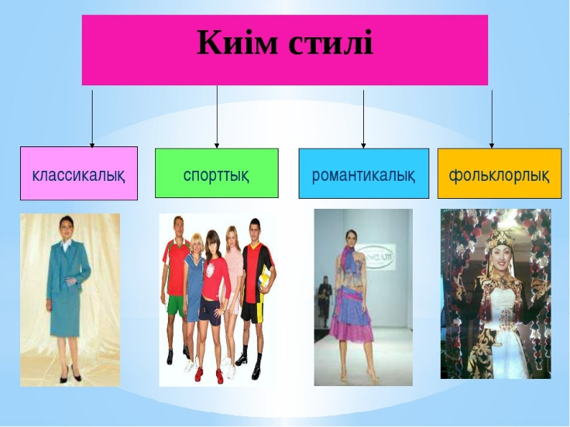  Мына сурет бойынша не айта аласыздар? Оқушылар «Киім стильдері» ассоциативті карта құрастырып, ақпаратпен бөліседі, киім стильдері ақпаратымен танысып, салыстырады.  Тілде стиль деген ұғым бар ма? Қандай стильдер бар?  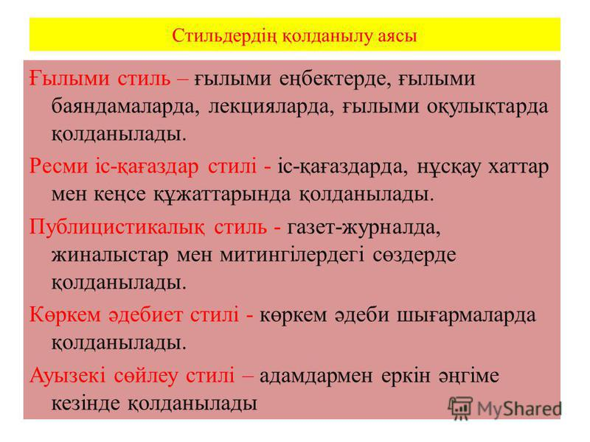 |  |  |  |  |  | Слайд
Сабақтың ортасы  5 мин  15 мин  10 мин | Ресми іс-қағаздар стилінің ерекшеліктері туралы түсіндіріп өту.  Ресми жазба құжаттарының басты 3 ерекшелігі:  1. Құжаттар көрсетілген үлгіге сай жазылады.  2. Сезімге, көңіл күйге байланысты сөздерді пайдалануға шек қойылған.  3. Ресми ісқағаздар мәтінінде дәріптеп мадақтау немесе керісінше кемсіту, қорлау т.б. сөздерді қолданбау талап етіледі.  Ісқағаздар тілінде:  1. Мақал-мәтел,афоризмдер, нақыл сөздер,  2. Өлеңдер,  3.Одағай және қаратпа сөздер,  4.Тұрақты сөз тіркестері,  5.Әдеби нормаға жатпайтын сөздер т.б. қолданылмайды.  Оқылым алды тапсырма.  Жаңа сөздер: сипат, сәңгер, үлгілер, осы заманғы, көлем, алуан түсті, ерекшеленеді, мүмкіндігі бар, қолан шаш, т.б.  Оқылым тапсырмасы. ЖЖ. Мәтіндерді салыстырып тілдік ерекшеліктерін ажыратыңыздар.1-мәтін  Киімді дұрыс таңдай біліңіз  Адам көркі - шүберек. Сіздің әдемі көрінуіңіз ең алдымен киген киіміңізге байланысты.  Дегенмен, адам ең бірінші өзінің талғамына сүйенуі керек. Кейде шкафтың есігін ашып қалсаң, үстіңе ілетін бір дені дұрыс киім таппай әбігерге түсесің. Бұндай жағдай барынша жиі болады. Шалбарлар толып жатыр, ал мына жейдемен сәйкес келетін ешқайсысы жоқ!..  Сондықтан, ең алдымен жүрегіңіз қалаған стильді анықтап алыңыз! Әр түрлі жерлерге киіп баратын киімдеріңізді жұбымен алғаныңыз жөн.  Тізім жасаңыз. Алдымен өзіңіз қызығатын киімдердің тізімін жасап алыңыз, сосын өзіңізде бар киімдерді қайтадан қарап шығыңыз. Қолыңыздағы тізімге сүйене отырып, қай киімді қалдырып, қай киімді лақтырып тастау керектігін анықтаңыз. 1-2 жыл бойы киген киіміңізді ойланбастан лақтыруға болады.  Киімнің қымбатынан бұрын, өзіңізге үйлесетінін таңдаңыз.  Киімнің түсін жыл мезгіліне сәйкестендіріп алғаныңыз жөн.  Басты қағидасы түстердің өзара сәйкес келуі.  Тағы бір қатаң қағида: бір үлгіде үш түстен артық түс болмағаны жөн. Ал, егер киіміңіз алабажақ не әртүрлі түстен болса, онда аксессуарыңыз бір ғана түстен болсын.  Аяқ киімге көп нәрсе байланысты. Қазақта "Дос басқа, дұшпан аяққа қарайды" деген сөз бар. Аяқ киіміңіздің таза әрі сәнге сай болғанын қадағалаңыз.  Киімнің көмегімен адам өзінің көңіл-күйі мен денсаулығын бақылай алады екен. Өз-өзіңізге сенімді жүруіңіз үшін киімді дұрыс таңдай біліңіз!  Үлкен салпыншақ сырға мен жалпақ қалың білезік тағудан және ұзын шашыңызды жайып жүруден аулақ болыңыз;  Мүмкіндігінше сапалы киім алуға тырысыңыз, демек қымбаттау киім алған дұрыс;  Белдемшеңіздің (юбка) жабысқан тар емес еркін тұрғаны жөн, өйткені олар онсыз да жүріп, тұрғаныңызда тартылып тұрады;  Кеудешенің (блузка) алдының ойығы қолтығыңыздың деңгейінен төмен болмауы керек, әрі іскери кездесу кезінде үнемі жакетпен жабылып тұрғаны жөн. Шұлық пен колготка кию міндетті;  Жұмыста иісі өткір иіссу жағудың қажеті жоқ. Сізден үнемі тазалық пен жағымды иіс аңқып тұруы тиіс.  2-мәтін  Қыздардың сәнді киіну ережелері  Бас киім  Дұрыс таңдалған қалпақ немесе орамал сіздің киіміңізбен тұтасып қана қоймай бет әлпетіңіз бен шашыңызды да ажарландыра түсері сөзсіз. Кез- келген бас киім үстіңіздегі киімнің қолданысына сәйкес болуы керек. Егер мұны білсеңіз, басыңызға еш уақытта жұқа орамалды қалың тонмен тартпайсыз. Өкінішке орай мұндайжағдайды өмірде жиі ұшыратып қалып жатамыз.  Үшкіл орамал (косынка)  Үшкіл орамал қарапайым көйлектер мен жакеттерге ерекше үйлеседі. Олар кез-келген киімді өзгерте алады. Жаңа костюм не пальтоға үшкіл орамалдан артықештеңе әр бере алмайды.  Белбеулер  Белбеу костюмге сәйкес келуі тиіс. Белбеу таңдағанда бейтарап түсті, өз денебітіміңізге үйлесетін жалпақтықта таңдаңыз. Белбеудің түсі аяқ киіміңізбен сәйкесуікерек, алайда киімнің түсін де назардан тыс қалдырмау керек. Егер туфлиіңіз жылы түсті, мысалы қоңыр болса, онда көйлегіңіз бен белдемшеңізге сары немесе зәйтүн түсті белбеу жарасады. Кейде белбеуді белдемшенің, кеудешенің не үшкір орамалыңыздағы түстердің біріне сәйкестеуге де болады. Белбеуі жоқ белдемше «аяқталмаған» өң береді.  Көзге түсетін тоғасы немесе басқа да жылтырақ әшекейлері бар белбеулер дене бітімі сымбатты кісілерге ғана үйлеседі.  Аяқ киім  Аяқ киім қалған киіміңізді толықтырып тұрады. Оған қойылатын ең басты талап - ыңғайлылығы. Егер аяқ киіміңіз тым тар немесе кең болса, қаншалықты әдемі аяқ киім болса да барлық көңіл-күйіңіз бен жүрісіңізді бұзары сөзсіз. Оның үстіне тар аяқ киім башпайыңыздың қисаюына әкелуі мүмкін.  Егер сіздің жүрісіңіз орнықсыз болса, биік тақалы аяқ киім кимеңіз ол сіздің жүрісіңізді одан сайын бүлдіреді. Одан күнделікті ыңғайлы төмен тақалы немесе тіпті тақасыз, ал салтанатты жағдайларда орнықты орташа тақалы аяқ киім киіңіз. Егер биік тақалы аяқ киімдер сәнде болса, сіз тақасы емес, түрі сәнді туфли алыңыз.  Аяқ киімнің түсі де маңызды рөл атқарады. Ол қалған киіміңіздің түсімен үйлесуі керек. Егер аяқ киіміңіз көп болмаса, олардың бейтарап түсті болғаны жөн. Мысалы: қара, қоңыр, сұр, ақ.  Дұрысы бірнеше пар туфлиіңіздің болғаны жөн. Олар әртүрлі стильде болып, кез-келген киіммен мінсіз үйлесуі тиіс. Жұмысқа табиғи былғарыдан тігілген аяқ киім киген дұрыс. Жазды күні жұмысқа тұмсығы ашық аяқ киім кимеңіз (әдеп бойынша жұмыста өкшені көрсетуге болғанымен, башпайды көрсетуге болмайды). Егер жұмысқа жаяу баратын болсаңыз, онда берік, ыңғайлы туфли киіңіз, ал жұмысқа келген соң аяқ киіміңізді сәнді туфлиге ауыстырып алуды ұмытпаңыз. Аяқ киімді түрін жоғалтып алмайтындай (майысып қалмайтындай) етіп шкафта сақтаңыз. Былғары аяқ киімді 2-3 күн аралатып (демалтып) кисеңіз, ол ұзақ киіледі.Ұзын баулы сәнді бәтеңкелер мен етіктерді тек практикалық қолайлылығы (қыста қар мен суықтан, күзде қатты жауыннан қорғану) үшін киген жөн. Бірақ жұмыста әрдайым ауыстырып киетін аяқ киіміңіз болуы керек.Жұмысқа киетін аяқ киім алғанда мына ережені естен шығармаңыз:  • туфлидегі түрлі-түсті әшекейден аулақ болыңыз (олар тек би кешіне жарасады);  • жаздың күні сәнге айналатын «металл» түсті аяқ киімді көптеген мекемелерде киюге болмайды;  • жалпақ тақалы немесе өте жабық туфли тек шалбармен ғана киюге қолайлы, ал көйлек, костюм, белдемшемен киюге жарамайды;  • туфлиіңіздегі әшекейдің мүмкіндігінше аз болғаны дұрыс;  • қыста қою көк, қара, қоңыр түсті, ал жазда киіміңіздің түсіне сәйкесіп тұрғаны жөн, алайда жазғы аяқ киімнің кең таралған түсі ашық сұр мен қою қызыл не қан қызыл.  Аксессуарлар  Ақшыл-сары, талшын түсті шашты қыздар мен әйелдердің алтын әшекейлер таққаны жөн.  Оқылымнан кейінгі тапсырма: мәтіндердің стильдік ерекшелігін анықтайды  Бағалау критерийі:  Ф. Оқушылар бір-бірін критерийлер арқылы бағалайды. |  |  |  |  |  | Слайд  https://bilimland.kz/kk/courses/education-movies/poznavatelnye-filmy/lesson/moda-degenimiz-ne  Таратпа
  Талдау |  | І мәтін | ІІ мәтін
  Көтерілген мәселе
  Стилі
  Ерекшелігі
  Бағалау критерийі | Дескрипторлар
  Мәтіннің стильдік ерекшеліктері арқылы анықтай алады | Мәтінде көтерілген мәселені анықтай алады;
  Мәтіннің стильдік ерекшеліктері арқылы анықтай алады | Мәтіннің стилін дұрыс анықтай алады;
  Мәтіннің стильдік ерекшеліктері арқылы анықтай алады | Ерекшеліктерін көрсете алады;
Сабақтың соңы  5 мин | Қорытынды сұрақтар:  - Киім таңдауыңызда қандай өзгеріс болады деп ойлайсыз?  - Киіміне қарап дос таңдау дұрыс па?  - Осы сабақтан не үйрендіңіз?  - Бұл тақырыпта ата-анаңызбен әңгімелесесіз бе?  - Сіздің киімге талғамыңыз бен ұқсатымдылығыңыз сәйкес келе ме?
Қосымша ақпарат
Дифференциация – Сіз оқушыларға көбірек қолдау көрсету үшін не істейсіз? Қабілеті жоғары оқушыларға қандай тапсырма беруді көздеп отырсыз? |  |  |  | Бағалау – Оқушылардың ақпаратты қаншалықты меңгергенін қалай тексересіз? | Пәнаралық байланыс  Қауіпсіздік ережелері  АКТ-мен байланыс  Құндылықтармен байланыс (тәрбиелік элемент)
Топтық жұмыс кезінде төмен оқитын оқушылар жақсы оқитын оқушылардан үйренеді.  Дифференциацияны берілетін тапсырма, күтілетін нәтиже, қолдау көрсету, бөлінетін уақыт, қолданылатын дереккөздер арқылы жүзеге асыруға болады.  Дифференциация сабақтың кез келген бөлімінде қолданылады. |  |  |  | Оқушылар бір-біріне комментарий арқылы баға береді. | Берілген тапсырмалар оқушылардың қауіпсіздігіне немесе денсаулығына қауіп келтірмейді.  Оқушылар сабақ барысында өздерінің АКТ арқылы ақпаратты жадыларында ұзақ сақтай алады.
Ойлану  Сабақ мақсаттары/оқу мақсаттары жүзеге асырымды болды ма?  Бүгін оқушылар нені үйренді? Сыныптағы оқу атмосферасы қандай болды? Дифференциацияны жүзеге асыру қолымнан келді ме? Мен жоспарланғануақытымды ұстандым ба? Мен жоспарыма қандай өзгерістер енгіздім және неліктен? |  |  | Төменде берілген бөлімді осы сабақ туралы ойларыңызды жазу үшін пайдаланыңыз. Сол жақ бағанда берілген сабағыңызға қатысты ең маңызды сұрақтарға жауап беріңіз.
Жалпы баға
Сәтті өткен екі нәрсені атап көрсетіңіз (сабақ беру және оқытуға қатысты)?
1:

2:

Қандай екі нәрсе сабақтың одан да жақсы өтуіне ықпалын тигізер еді (сабақ беру және оқытуға қатысты)?
1:

2:

Осы сабақ барысында сынып немесе жеке оқушылар туралы менің келесі сабағыма дайындалу үшін қажет болуы мүмкін қандай ақпарат алдым?

